§4-1原电池讲学稿
一、原电池的基本概念
原电池： 将_________转化为__________的装置。
构成条件：①自发地____________反应 ②活泼性不同的_____________
③_________________ ④___________________
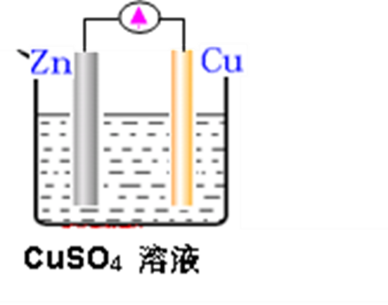
工作原理：（以锌—铜—硫酸铜原电池为例）
负极反应式：_______________________，_________反应
正极反应式：_______________________, __________反应
总反应式：__________________________________
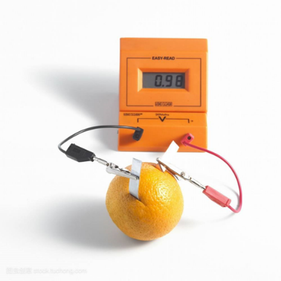
电子流向：__________________
电流流向：__________________
离子迁移：阳离子移向_______，阴离子移向________
二、玩转水果电池
现象：（观察电流表是否有偏转）
序号 | 方案 | 现象 | 解释
方案1 | 铜片和铝片同时插入一瓣橘子中
方案2 | 铜片和铝片分别插入未分开的两瓣橘子中
方案3 | 铜片和铝片分别插入分开的两瓣橘子中
思考：如何让方案3铜片和铝片插入分开的两瓣橘子也能有电流产生呢？
（提示：断路变通路；电解质溶液可以导电；提供药品：滤纸条、KCl溶液）
三、从单液原电池（一种电解质溶液）到双液原电池（两种电解质溶液）
单液原电池（右图）：电流输出不稳定，指针偏转角度逐渐变小，两极均析出红色物质。
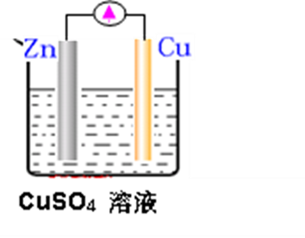
①为什么电流不稳定，甚至逐渐变小？
②怎样改进使得电流稳定？

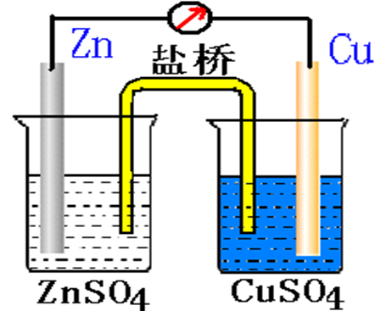
双液原电池（右图）：
盐桥：饱和的KCl溶液和琼脂制成的胶
冻，胶冻的作用是防止管中溶液流出。
工作原理：
负极反应式：_____________________，_________反应
正极反应式：_____________________, __________反应
总反应式：__________________________
电子流向：___________________ 电流流向：___________________
离子迁移：阳离子_____移向______，阴离子______移向_______
盐桥的作用：①__________________________________
②__________________________________
双液原电池的特点和优点
特点：将氧化剂和还原剂完全隔开，避免了两者直接反应。
优点：有利于最大限度地将化学能转化为电能。
能产生稳定、持续的电流，为原电池在生产和生活中的应用奠定了基础。
四、设计简单双液原电池
如何将铜-锌-稀硫酸组成的简单原电池改成双液原电池？写出电极反应式和总反应式。
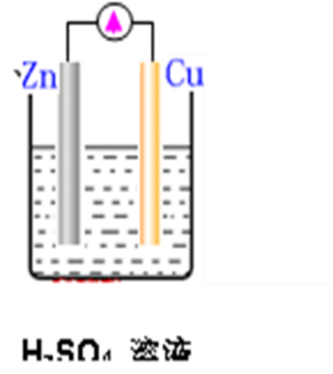

铁及铁的化合物应用广泛，如FeCl₃可用作催化剂、印刷电路的腐蚀剂和外伤止血剂。
（1）写出FeCl₃溶液腐蚀印刷电路铜板的离子方程式：___________________________
（2）将这个反应设计成原电池，请画出原电池的装置图，并写出电极反应式。

五、链接高考
依据氧化还原反应2Ag＋(aq)＋Cu(s)===Cu^{2＋}(aq)＋2Ag(s)设计的原电池如下图所示。请回答下列问题：
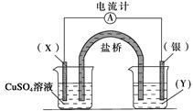
（1）电极X的材料是 ，电解质溶液Y是 ；
（2）银电极为电池的 极，发生的电极反应为 ；
X电极上发生的电极反应为 。
(3)外电路中的电子是从 电极流向 电极。
（4）盐桥是硝酸铵的饱和溶液及琼脂的混合物，在电池工作过程中，
_______移向负极，________移向正极。

